开展研究性学习—李中军名师工作室研讨活动
2021年11月9日下午，为响应疫情防控要求，原定于11月4日的工作室成员王家勤老师的线下送教活动改为线上的说课活动，方式改变但热情不减。研讨活动由吴梦莎老师主持。会议分为三项议程：成信大王家勤进行说课，工作室成员评课，李中军导师做专题讲座。
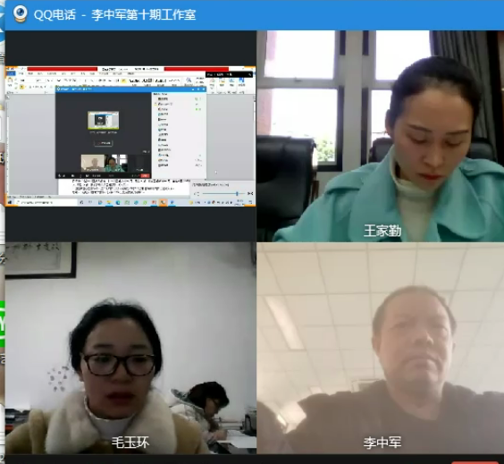
图 4：王老师直播说课
研修活动的第一项由成信大的王家勤老师对《 6.2 中位数和众数》进行说课。她从学习目标、学习重难点、学习准备、情境引入、知识探究、小组合作、问题创设、达标测试等环节进行详细说明。对平均数、众数、中位数在不同情况下的用途及反映的情况进行了说明。每一个环节她都解释了在课堂中怎样进行操作，可以体现出王老师对这堂课的精心设计。这不仅充分说明了王老师课前准备的用心，也体现了王老师扎实的教学功底。
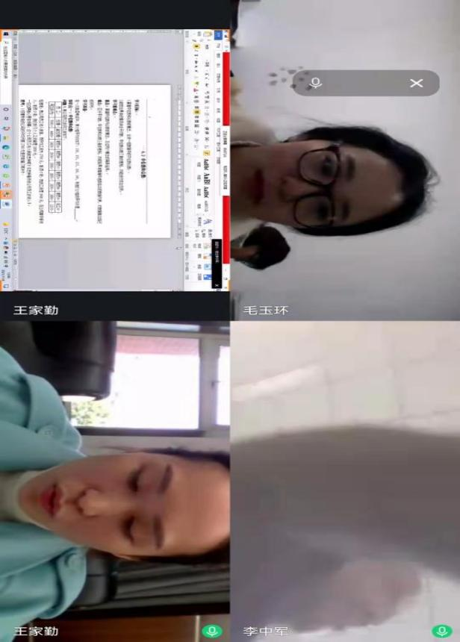
图 5：王家勤老师正在说课

接下来，工作室老师们对这节说课进行了探讨，提出来一些优点和值得学习的地方，比如：吴利琼提到亮点1、教学设计流程清晰，重难点突出，所呈现的问题紧扣本课核心知识点与重难点。2、作业设计有代表性，引发学生深度思考。3、真正做到数学源于生活又用于生活。老师们在qq群里同时也进行了文字交流。

图 6：老师们正在对话框激烈的讨论交流。

最后由工作室李中军老师进行点评总结，李老师先就说课的流程：1.教材的作用2.学情分析3.教学环节（每个环节的作用）4.学生活动（小组如何活动）5.如何解决课堂实施的问题及课堂落实6.作业分层设计7.这节课给了我们什么启示8.对后面的学习有什么帮助9.这节课放在这个位置的作用，编者的意图10.板书设计等方面进行了一一讲解。同时还提到了每位老师在教学中值得思考的两个重要问题：平均数、众数、中位数各有哪些优势？怎样才能让学生学到的数学知识运用于生活中？
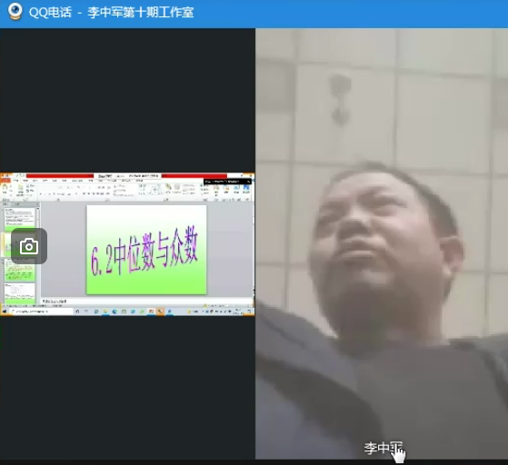
图 7：李中军老师正在进行点评
这次教研活动虽然是线上进行，不过进行的非常顺利，每个老师都认真积极参与进来，气氛非常活跃，教研质量绝不亚于线下教研。李中军老师安排了下次的研修活动，要求所有成员提前做好准备，力争每次活动都收获满满。

